Spoštovani učenci in starši. Življenje nas vedno postavlja pred kakšne izzive, ti pa nas naredijo še bolj hrabre in bogatejše. Upam, da ste zdravi in da se uspešno vključujete v učenje na daljavo. Verjetno rabite med učenjem tudi malo odmora, da se sprostite in naberete energije. Kar pokukajte malo v spletno učilnico podaljšanega bivanja, kjer smo vam učiteljice podaljšanega bivanja pripravile različne aktivnosti. Ni nujno, da opravite vse, izberite si tiste, ki jih imate radi. V tem tednu se posvetite vašim mamam in jih prijetno presenetite …
OPB NA DALJAVO: 1. teden (23. 3. – 27. 3.)
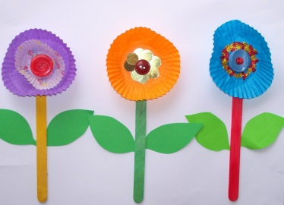
učiteljica Jožica
Nekaj idej, med katerimi lahko izbereš tisto, ki jo zmoreš narediti
- Izdelaj voščilnico za mamico. Lahko je v obliki srčka. Zapiši voščilo. Lahko le: RAD TE IMAM.
- Izdelaš preproste rožice, kjer uporabiš raznobarvne modelčke za mafine, lesene palčke in zelen papir za liste.
- Pojdi v naravo in naberi prvo spomladansko cvetje (vijolice, trobentice, narcise, teloh…).
Svoje znanje in veščine lahko preizkusiš tudi na spletnem portalu, ki ga predvaja RTV Slovenija na prvem programu vsako jutro med 9:10 in 10:00 uro. Morda dobiš še kakšne nove ideje. Poskusi, splača se!
Izodrom je posebna oddaja za otroke, v času, ko ni šole in smo doma. Voditelja Nik Škrlec in Nika Rozman gostita različne učitelje in znane goste po Skypu. Uredništvo Infodroma pripravlja tudi novice v zvezi z aktualno tematiko, vmes pa se zvrstijo izobraževalni in razvedrilni prispevki iz oddaj Otroškega in mladinskega programa. Oddaje si lahko ogledaš še na spletni povezavi: https://4d.rtvslo.si/arhiv/izodrom-posebna-oddaja-za-otroke/174679344

Želim izvedeti več o materinskem dnevu: https://otroski.rtvslo.si/infodrom/prispevek/1944
UČENJE
USTVARJANJE
Prisluhni glasbi prejšnje pesmi. Je hitra ali počasna? Poskusi se gibati ob glasbi. Ustvari svojo koreografijo. Mamico lahko presenetiš tudi s plesom.
Skoči malo v naravo, ali pa se razgibaj v svoji sobi. Pri tem lahko uporabiš spletni portal: www.youtube.com/channel/UCxkspibDqTnaInvFUP02qcA (FIT GORIČKO)
GIBANJE
GLASBA
Izberi si eno izmed pesmi (lahko tudi obe), oglej si posnetek, zapoj, zapleši …
- Mamici (Hajdi) https://www.youtube.com/watch?v=rkY2wEbIJx4
- Mamica je kakor zarja https://www.youtube.com/watch?v=rkY2wEbIJx4
PODALJŠANO BIVANJE
- materinski dan -
- – 4. r

